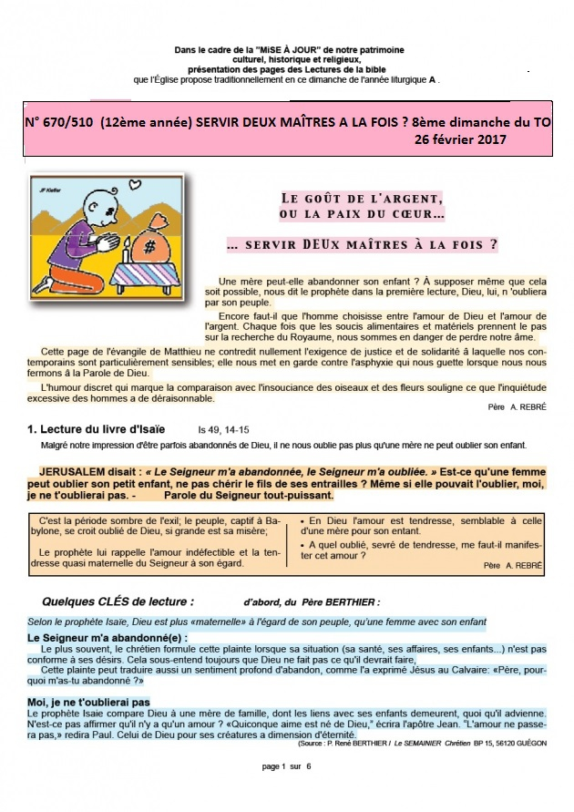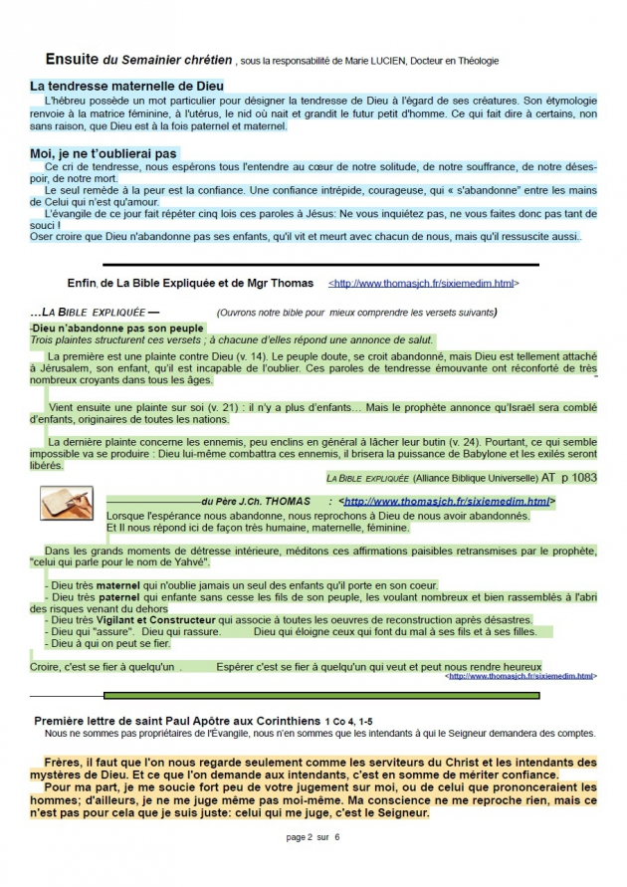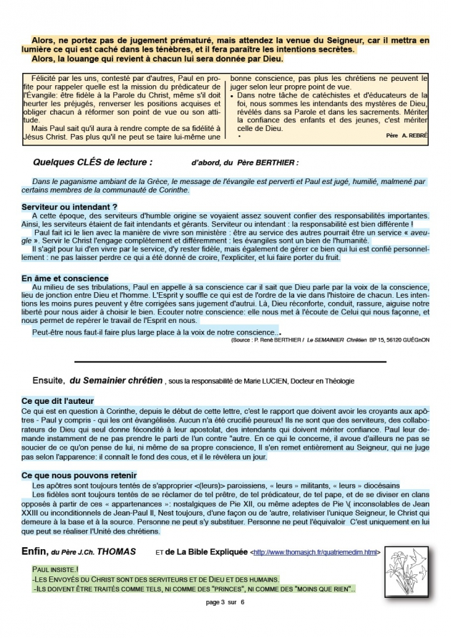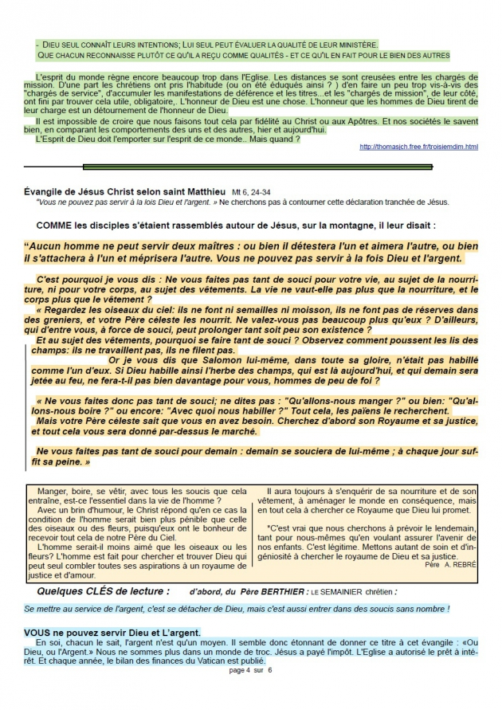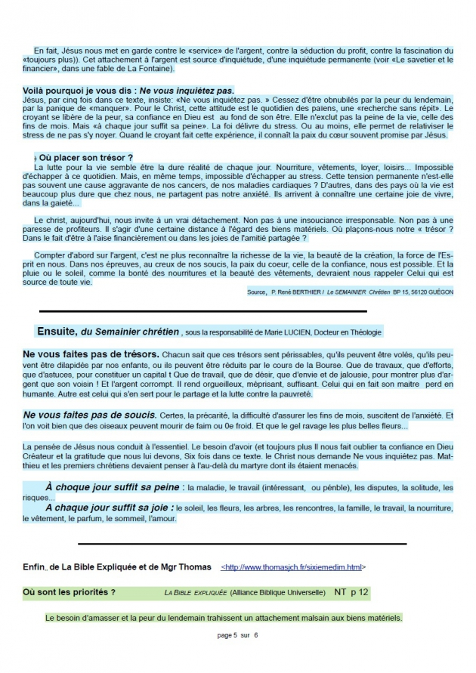
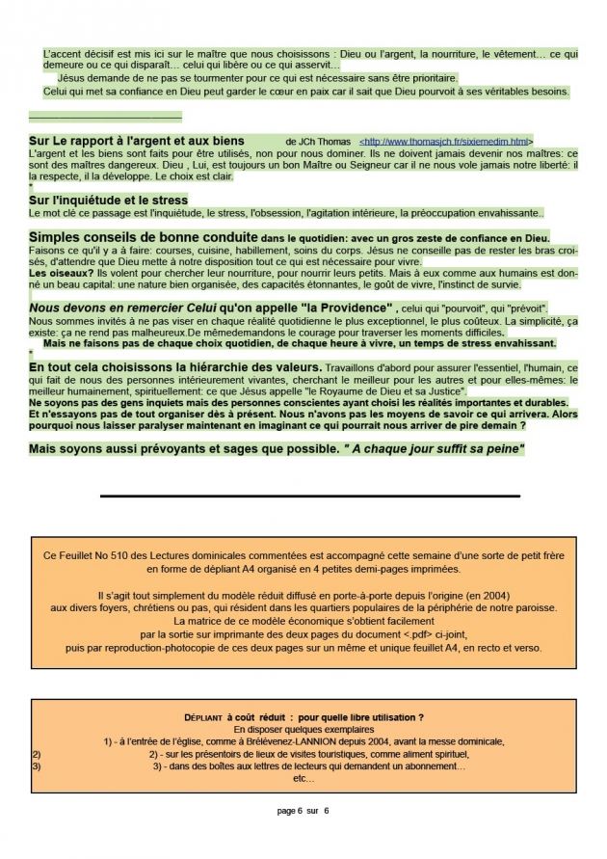

PROPOSITION POUR HOMELIE 8ème Dim Ord A 26 fev 2017
Is 49, 14-15 Ps 61 1 Co 4, 1-5 Mt 6, 24-34

SERVIR DIEU OU L'ARGENT ?

FIL CONDUCTEUR :
Ce n'est pas :"Dieu ou l'Argent"?, mais : "lequel devons nous servir"? Et, en fait, "lequel peut nous assurer le Bonheur que prévoit pour nous Dieu dans son Plan!
En quoi différent radicalement ces deux voies nous offrant le Bonheur? Celle de Dieu ou celle de l'Argent!

PRINCIPAUX POINTS :
- Servir Dieu, c’est se soumettre à Lui, à son Plan de Bonheur pour nous, par les moyens qu’il nous propose, en lui faisant confiance. Servir l’argent, c’est le mettre au dessus de Dieu, en faire donc une idole à laquelle on sacrifie tout…pour gagner la puissance, la sécurité…pour éviter toute souffrance.

- Mettre notre confiance en l'argent plutôt qu'en Dieu, c'est croire que, grâce à l'Argent il y a une assurance « tous risques » contre le malheur. Mais le risque zéro, cela n’existe pas ! En servant l’argent, je mets ma confiance en moi, en mon habileté, en mes capacités, en concurrence avec la confiance en Dieu ! Quelle folie!

- Je peux même, sans m’en rendre compte, aller encore plus loin dans le dérapage et me servir de Dieu pour m’asservir davantage à l’argent. C'est ainsi que l'on voit certains faire "une neuvaine" pour gagner le gros lot du loto…sans se demander si Dieu est d'accord là dessus!
Au contraire, je dois me servir de l’argent pour mieux servir Dieu et non l'inverse.
Mais il n'est pas toujours facile de distinguer, dans les demandes que l'on fait à Dieu,
lesquelles visent à le mieux servir dans une véritable confiance …et lesquelles ne
visent d'abord qu'à nous servir
- En fait, l’argent en lui-même est neutre et c’est l’usage que j’en fais qui est bon
ou mauvais. Si j’ai beaucoup d’argent, obtenu par des moyens honnêtes et que je le
consacre à bien élever mes enfants, faire du bien à mon prochain, proche et lointain,
sans ostentation, sans tomber dans le luxe et le superflu, c’est alors Dieu que je sers à
travers mon prochain, comme Jésus nous le rappelle dans Mt 25, 10.
Par contre si j’ai peu d’argent et si je le gaspille pour des bêtises, ou dans le seul but
de « paraître » aux yeux des autres, ce n'est pas servir Dieu, seulement ma vanité!
- La bonne question est finalement : en qui ai-je confiance? est-ce en Dieu ou en moi-même? Et c'est l'usage que je fais de l'argent qui va répondre à cette question capitale que Dieu me pose! Ai-je choisi « d’avoir », par moi-même, car je n’ai pas confiance en Dieu, ou ai-je choisi « d’être », en Dieu, c'est-à-dire de vivre par Lui, en Lui, pleinement confiant en son amour protecteur, même au milieu des épreuves qui viendront tester cette confiance ? Aujourd’hui, c’est clair, choisissons Dieu et la vie, ne tombons pas dans le piège mortel de l’argent !

Michel ANDRE, diacre jeannemichel.andre@gmail.com
BLOG http://puzzlebondieu777.over- blog.com

